Domaine de la Ramade "Meritum"

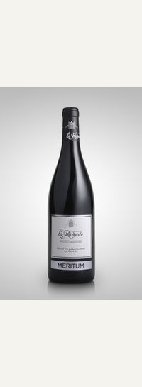

* Appellation : AOP LA CLAPE
* Millésime : 2010
* Cépages : Grenache, Syrah et Mourvèdre
* Potentiel de garde : 20 ans
* Elevage : 12 mois en fût de chêne
* Température de service : 14° et 16°
* Suggestions / Accords Mets : Canard, gigot, fromages raffinés
* Contenance : 0,75 cl
* Vinification : Traditionnelle
* Couleur : Rouge
* Type : Vin